10 класс
Задача 10-1. Судя по продуктам, вещество содержит C, H, N и, возможно, O, который сжиганием не определяется.
Составляем уравнение реакции сжигания в общем виде:
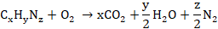 (3 балла)
Определяем количество вещества образовавшихся продуктов и массы входящих в состав вещества элементов:
, т.е кислорода в составе вещества нет.
Находим простейшую формулу C_{x}H_{y}N_{z}:
n(C) : n(H) : n(N) = 0,014 : 0,018 : 0,002 = 7 : 9 : 1. C₇H₉N - простейшая формула
Находим молярную массу (C₇H₉N)_{n} по формуле Клайперона-Менделеева:
M(C₇H₉N)=107г/моль, истинная формула - C₇H₉N. (3 балла)
Находим количество вещества H₂, ушедшего на гидрирование:
n(C₇H₉N)=0,01 моль, т.е. на 1 моль C₇H₉N расходуется 3 моля H₂. Значит, вещество содержит 3 кратные связи. Это может быть или производное бензола или пиридина.
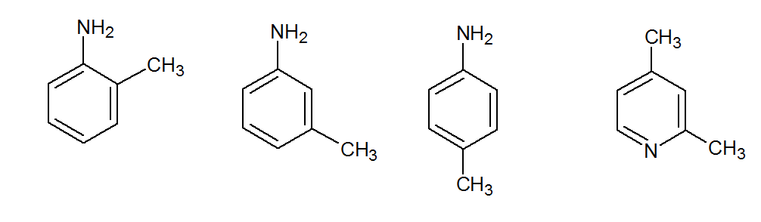 и т.д.(4 балла)
Всего – 10 баллов.
Задача 10-2.
- CH3-CH2-OH → CH3-CHO + H2(1балл)
- CH3-CHO +CH3-CHO→CH3-CH=CH-CHO +Н2О(2балла)
- CH3-CH=CH-CHO + 2Н2→CH3-CH2-CH2-CH2-OH(1балл)
- CH3-CH2-CH2-CH2-OH→CH3-CH2-CH=CH2+Н2О(1балл)
- CH3-CH2-CH=CH2+Н2О→CH3-CH2-CH(OH)-CH3(1балл)
- Х1 - CH3-CHO(1балл)
- Х2 - CH3-CH=CH-CHO(1балл)
- Х3 - CH3-CH2-CH2-CH2-OH(1балл)
- Х4 - CH3-CH2-CH=CH2(1балл)
Итого 10 баллов.
Задача 10-3. 1) Структура молекул NF₃ и NH₃ одинаковая — пирамида с одной неподеленной электронной парой:
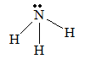
Валентный угол в NH₃больше, чем в NF₃(107° и 102°). Взаимное отталкивание электронных пар связей N—F меньше, чем N—Н. Это связано с уменьшением объема связывающей электронной пары в случае N—F (больше электроотрицательность фтора).(1 балл)
2) Полярность молекулы аммиака больше, так как направление дипольного момента всех N—Н связей совпадает с направлением дипольного момента несвязывающей электронной пары. В случае NF₃ ситуация иная — моменты связей N—F и электронной пары направлены в противоположные стороны и при сложении они значительно компенсируют друг друга. При более низкой температуре кипит малополярный фторид азота (Т_{кип}(NH₃) = -33"C, Т_{кип}(NF₃) = -129“C).(1 балл)
3) Различная степень окисления азота в этих соединениях обусловливает различный характер протекания реакции гидролиза:
2NF₃+3H₂O $\underset{→}{элекразряд}$6HF + N₂O₃; N₂O₃=NO+NO₂;(1 балл)
$N^{-3}{Cl}_{3}^{+1}+{3H}_{2}O \underset{→}{медл}{NH}_{3}+HOCl$ (1 балл)
4) 4NH₃ + 3F₂= 3NH₄F + NF₃;(1 балл)
2NH₃+ 3F₂=N₂+ 6HF.(1 балл)
5) Запишем выражение:
ω(N) = M(N)/M(NF_{x}), 0,269 = 14/(14+ 19x), тогдаx = 2. Получаем NF₂, а димерN₂F₄(диамагнитность).(1 балл)
Структура Льюиса:
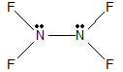(1 балл)
5) $ρ=\frac{p∙M}{R∙T}$
570 ммрт. ст. = 75,975 кПа;
$ρ=\frac{75,975кПа∙104г/моль}{8,31\frac{Дж}{моль∙К}∙\left(127+273\right)К}=2,38г/л$(1 балл)
Уравнение реакции синтеза
4NF₃ + C$\underset{→}{t}$CF₄ + 2N₂F₄.(1 балл)
Всего 10 баллов.
Задача 10-4.
1) Вещество X имеет М_{r}(Х) = 2,07 · 29 =60.(1 балл) Продукт термического разложения X –газ с М = 2,07 · 29/2,14 = 28 (г/моль) –N₂, СО, С₂Н₄.(1 балл)
Учитывая, что второй продукт термического разложения – простое вещество с М_{r} = 60 – 28 = 32, сделаем предположения:(1 балл)
O₂– СО₃– нет,
S–COS– да (см. пункт 2),
В–СОВ₃–нет.(1 балл)
2)NH₄CNS+H₂SO₄+Н₂O=(NH₄)₂SO₄+COS↑;(1 балл)
COS + H₂O = CO₂ + H₂S;
(44 +34)/2=39, 60/39 - 1,54.(2балла)
3) Взрывоопасная смесь содержит 11,9 — 22 % COS, т.е. примерное соотношение объемов COS и воздуха равно 1:3, а значит, соотношение объемов COS и O₂ равно 1:(1/5 · 3) = 2:1 (с учетом того, что в воздухе 20 % O₂) ·
2COS+ O₂= 2СO₂ + 2S. (1 балл)
4) Примеси СO₂, H₂S. Очистка концентрированным раствором щелочи, осушка над Р₂O₅:
2NaOH + СO₂=Na₂CO₃+ Н₂O, (1 балл)
2NaOH + H₂S =Na₂S + 2Н₂O. (1 балл)
Итого 10 баллов.
Задача 10-5.
1) Вычислим отношение Ag: N:
$\frac{80,6}{108}:\frac{10,4}{14}=0,74:0,74=1:1$.(1 балл)
80,6%+10,4% < 100%, следовательно, соединение содержит еще как минимум один элемент. Запишем формулу как AgNX.
$\frac{100-80,6-10,4}{A_{r}(X)}=0,74$;A_{r}(X) = 12;
X — углерод.
Таким образом, формула соли AgCN(остальные варианты не подходят).(1 балл)
2) В условии задачи описаны следующие химические превращения:
2AgCN+ Вг₂ = 2AgBr+ (CN)₂;(1 балл)
(CN)₂+ 4Н₂O + H₂SO₄= Н₂С₂О₄ + (NH₄)₂SO₄; (1 балл)
5Н₂С₂O₄ + 2КМnO₄ + 3H₂SO₄= 10CO₂+K₂SO₄+ 2MnSO₄+ 8Н₂O. (1 балл)
3) Выпавшая щавелевая кислота может содержать кристаллизационную воду.
n(Н₂С₂O₄)= (5/2) · 0,01154 л · 0,0055 моль/л =1,587·10⁻⁴ моль.
М(Н₂С2O₄·xН₂O) = 0,02 г /(1,587 · 10⁻⁴ моль) = 126 г/моль.
М(Н₂С₂O₄) = 90 г/моль.
М_{г}(xН₂O)= 36, т.е. x = 2, а формула Н₂С₂O₄·2Н₂O. (2 балла)
4) C₂N₂+ 2NaOH=NaCN+ NaOCN + H₂O; (1 балл)
C₂N₂ + H₂ = 2HCN; (1 балл)
C₂N₂ + Br₂ = 2BrCN. (1 балл)
Итого 10 баллов.

